LA TÊTE HAUTE
Réalisé par Emmanuelle Bercot
Avec Rod Paradot, Catherine Deneuve, Sara Forestier, Benoît Magimel

Le parcours éducatif de Malony, de six à dix-huit ans,
qu’une juge des enfants et un éducateur tentent inlassablement de sauver.

POIGNANT ET ÉLECTRISANT, LE FILM ÉVÈNEMENT !

En ouverture du Festival de Cannes, le nouveau film de l’actrice-réalisatrice Emmanuelle Bercot (Polisse) a conquis la critique et le cœur du public. Juste et insolent, il livre un témoignage édifiant sur l’enfance sacrifiée et la justice des mineurs. Porté par un casting au diapason – Catherine Deneuve, Benoit Magimel, Sara Forestier et Rod Paradot, la révélation qui crève l’écran – LA TÊTE HAUTE est un de ces œuvres coup de poing qui vous frappent, vous hantent et vous bousculent. Hors norme, efficace, et beau.

Le 30 Septembre 2015 en DVD, Blu-ray & VOD
Matériel promotionnel disponible sur demande - Images et visuels disponibles dans l’Espace Pro via www.wildside.fr

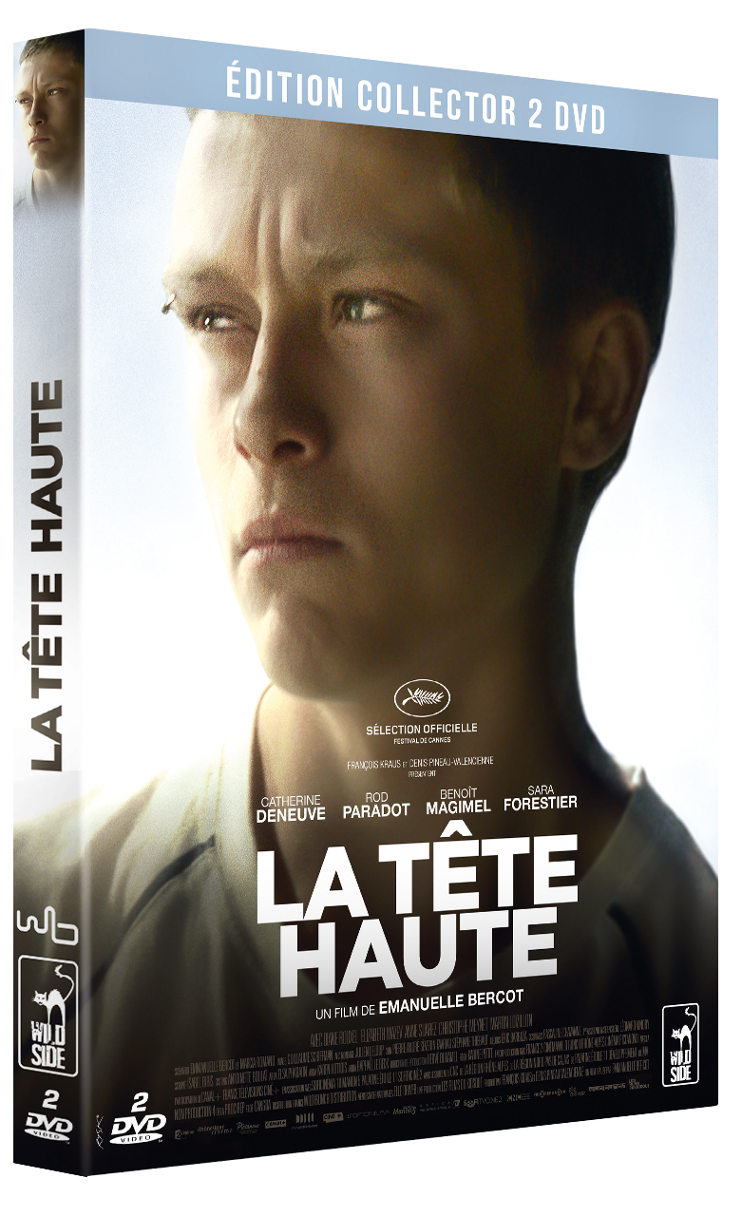

CARACTÉRISTIQUES TECHNIQUES DVD
Format image : 2.40, 16/9ème compatible 4/3
Format son : Français DTS 5.1 & Dolby Digital 2.0, Audiodescription - Sous-titres : Français pour Sourds & Malentendants - Durée : 1h59

Prix public indicatif : 19,99 Euros le DVD

COMPLÉMENTS
communs aux deux éditions

- Scènes coupées commentées par la réalisatrice Emmanuelle Bercot (28’)
- Rencontre avec Emmanuelle Bercot et Rod Paradot
- les essais de Rod Paradot
- Rencontre avec le juge pour enfants David Allonsius
- Rencontre de cinéma : Interview d’Emmanuelle Bercot, Rod Paradot et Benoît Magimel par Laurent Weil
- La Puce (41’) & Les Vacances (17’), court et moyen-métrage d’Emmanuelle Bercot primés à Cannes
- Montée des marches à Cannes
- La conférence de presse à Cannes

Afin que le plus grand nombre puisse profiter de ce film, DVD et Blu-ray
proposent tous deux
le Sous-titrage pour Sourds & Malentendants et l’Audiodescription pour Aveugles & Malvoyants

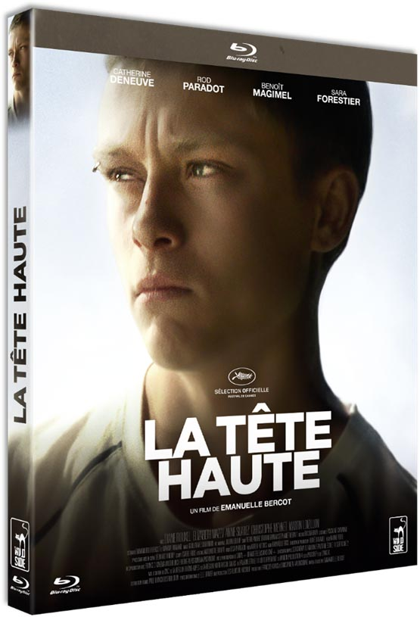

CARACTÉRISTIQUES TECHNIQUES Blu-ray
Format image : 2.40 - Résolution film : 1080, 25p
Format son : Français DTS Master Audio 5.1, Audiodescription - Sous-titres : Français pour Sourds & Malentendants - Durée : 1h59

Prix public indicatif : 24,99 Euros le Blu-ray

ENTRETIEN AVEC EMMANUELLE BERCOT

Alors qu’il est plutôt de bon ton aujourd’hui d’attirer l’attention sur les manquements des institutions, les failles et les errances de la justice, vous, vous faites l’inverse. Était-ce cela, l’hommage à ces travailleurs de l’ombre, qui a été le déclic de votre envie de réaliser La Tête haute ?
Oui et… non ! Mon idée de départ était effectivement de réaliser un film sur le travail éducatif qui est fait autour d’un jeune, mais lorsque j’ai eu cette idée, je ne connaissais pas tellement ce travail éducatif. C’est la longue enquête qui a précédé le tournage du film qui m’a permis de me rendre compte de cet engagement, de cette abnégation, de cette patience, de cette capacité de ne jamais baisser les bras dont vous parlez… En fait, le vrai point de départ du film est venu d’un élément très précis. J’ai un oncle qui est éducateur et lorsque j’étais enfant, je lui ai rendu visite un été en Bretagne où il s’occupait d’un camp de jeunes délinquants, dont l’un était même un enfant criminel. J’avais été fascinée, moi, petite fille issue d’un milieu aisé, bien élevée, bien entourée, par les comportements de ces adolescents qui avaient eu moins de chance que moi, par leur effronterie, leur côté rebelle à l’autorité et aux conventions, et en même temps, j’avais été saisie par le travail fait par mon oncle et les autres éducateurs pour les ramener « sur le droit chemin » comme on dit, leur apprendre à s’aimer et à aimer, à respecter les autres, mais d’abord eux-mêmes. C’est un souvenir très fort qui m’a toujours travaillée, au point de songer, adolescente, à devenir juge des enfants, puis, plus tard, à en faire un film. Lorsque, fin 2009, François Kraus et Denis Pineau-Valencienne des Films Du Kiosque, avec qui j’avais fait Mes Chères Etudes pour Canal +, m’ont dit qu’ils voulaient retravailler avec moi, je leur ai parlé de ce projet, qui couvait en moi depuis longtemps, et ils ont tout de suite été partants.

À quel moment avez-vous parlé à Catherine Deneuve de La Tête haute ?
Pendant qu’on faisait la promo de Elle s’en va. Un soir, je lui ai dit : « Tenez » et je lui ai donné le scénario dont je ne lui avais jamais parlé avant ! Je pense qu’elle a été surprise, mais elle avait l’air heureuse que, si vite, je manifeste l’envie de retravailler avec elle. On s’entend vraiment bien toutes les deux. On a, dans la vie, un lien assez profond. Pareil dans le travail. J’aime tellement cette femme… Je la trouve exceptionnelle dans ce rôle. Elle a en elle cette dualité. Cette autorité naturelle évidente et ce côté tellement attentif et protecteur, tellement maternel… J’avais absolument besoin de ce mélange pour la juge et Catherine l’incarne à la perfection.
Pourtant, cela n’a pas été très simple pour elle. Il y avait beaucoup de texte, avec un vocabulaire très technique, très factuel, très précis. En plus, elle était assise quasiment tout le temps. C’était l’inverse d’Elle s’en va où je la filmais complètement librement, en extérieurs. Cette juge est presque pour moi le personnage principal du film. Elle est le pivot autour duquel tous s’accrochent. D’ailleurs, lorsque Catherine est arrivée sur le plateau, alors qu’on tournait depuis trois semaines, j’ai eu le sentiment que le vrai tournage commençait ! [Rires]

Comment avez-vous trouvé Rod Paradot, l’interprète de votre jeune délinquant, Malony ?
C’est Elsa Pharaon, directrice de casting très réputée dans le casting sauvage, qui l’a trouvé à Stains, dans un lycée pro où il faisait un CAP de menuiserie. Mais cela a été une longue recherche. Beaucoup de gens ont travaillé sur le terrain. Nous avions décidé avec Marcia de ne pas stigmatiser la figure du délinquant. Et de contrarier les clichés habituels. Je ne voulais pas que ce soit un garçon typé, issu de l’immigration, avec une problématique de deal ou de consommation de drogue. Ni un garçon qui fonctionne en bande. On voulait que l’histoire se déroule en province et pas en banlieue… J’ai vu bien sûr tous les essais qu’Elsa a filmés mais j’ai, au final, rencontré assez peu de garçons car très peu correspondaient à ce que je cherchais. Nous avions aussi une autre difficulté : on suit le personnage de 13 à 17 ans et je ne voulais pas changer d’acteur en cours de route. Il nous fallait donc trouver quelqu’un qui puisse être aussi crédible à 13 ans qu’à 17. Rod, malgré ses 18 ans au moment du tournage, avait cette qualité-là. Avec ce visage si pur, encore très enfantin… Il avait aussi dans ses intonations cet accent populaire qui était indispensable à mes yeux.

Comment est venue votre envie de confier à Benoît Magimel le rôle de l’éducateur ?
C’est un acteur que j’aime depuis très longtemps. Je l’ai découvert évidemment dans La Vie est un long fleuve…, où je l’avais déjà trouvé fantastique, et je ne l’ai jamais lâché. C’est vraiment un de mes acteurs français préférés. C’est tout simplement un très grand acteur. Il a quelque chose que peu de comédiens français ont : cette manière de jouer avec son corps, ce côté très physique… J’ai énormément d’affection pour l’homme qu’il est, et je suis sensible à sa beauté, à sa virilité, et aussi l’intensité et l’émotion qu’il dégage, par son côté homme blessé, je l’ai donc filmé avec amour – quand même, le plaisir d’un metteur en scène, c’est aussi de filmer des visages et des corps, et il m’inspirait énormément. J’ai pensé à lui très vite, mais ensuite, j’ai fait machine arrière parce que je me suis dit que ce serait mieux de prendre un inconnu. J’ai donc vu beaucoup de gens, et même aussi finalement d’autres d’acteurs connus. Mais Magimel continuait à me trotter dans la tête et, comme j’avais déjà choisi Rod, je lui ai carrément demandé de passer des essais avec lui. Il a accepté très simplement. Dès que je l’ai vu dans les essais, j’ai arrêté de chercher ! C’était lui ! J’étais tellement contente de tourner enfin avec lui… C’est vraiment un homme et un acteur merveilleux. D’une gentillesse, d’une humanité, d’une émotion… Au fond, il est très sentimental, et c’est beau chez un homme…

À quel moment l’idée de Sara Forestier pour jouer la mère de Malony est-elle venue ?
Dès le début. J’avais déjà Sara en tête quand j’écrivais. Je ne sais pas pourquoi – on ne peut pas toujours tout expliquer ! Peut-être parce que je sentais qu’elle pouvait composer, qu’elle pouvait aller très loin… Et puis, quand le scénario a été terminé, j’ai décidé… de prendre une inconnue !
On a alors fait avec Antoinette Boulat un long casting d’inconnues, puis aussi finalement d’actrices connues. Si bien que, comme pour Benoît, je me suis dit qu’il fallait que je rencontre Sara que je ne connaissais pas. À elle aussi, j’ai demandé de passer des essais avec Rod, ne serait-ce que pour voir si le couple mère-fils marchait. Quand j’ai vu ses essais, c’était réglé ! D’autant qu’on sentait qu’elle avait très envie de ce rôle. Il y avait dans son désir quelque chose de très viscéral qui, pour un metteur en scène, est très stimulant. Sara a cette capacité de s’abandonner littéralement au personnage, elle aime bien être guidée, elle a une grande écoute du metteur en scène, mais, en même temps, elle propose énormément, elle prend du plaisir à chercher, à creuser... Il n’y a jamais une prise pareille, on est toujours surpris – et c’est tout le bonheur aussi pour un metteur en scène.
Le personnage n’est pas du tout évident, car cette jeune mère totalement inconséquente provoque un certain rejet. Il est pourtant clair que cette femme a souffert elle-même, qu’elle n’a pas été éduquée, qu’elle n’a pas les clés pour éduquer ses enfants, elle a aussi toutes les failles de son enfance à porter, elle a eu un enfant très jeune… Je ne peux pas dire que je l’excuse – si, je peux dire que je l’excuse ! J’espère que le regard du spectateur va être comme le regard que pose Malony sur elle : d’une infinie tendresse, parce qu’elle l’aime mal, mais elle l’aime !

Le titre, La Tête haute, vous l’avez trouvé dès le départ ?
Pas du tout ! On a mis longtemps à le trouver. Au début, le projet s’appelait Double peine, mais c’était trop ambigu. Cela a un sens bien précis dans l’univers judiciaire et dans la tête des gens… Et puis, tout d’un coup, c’est François Kraus qui a proposé d’utiliser les derniers mots du scénario : « Malony traverse les couloirs, le hall du tribunal, la tête haute. » La tête haute, c’était exactement ce que racontait le film.

